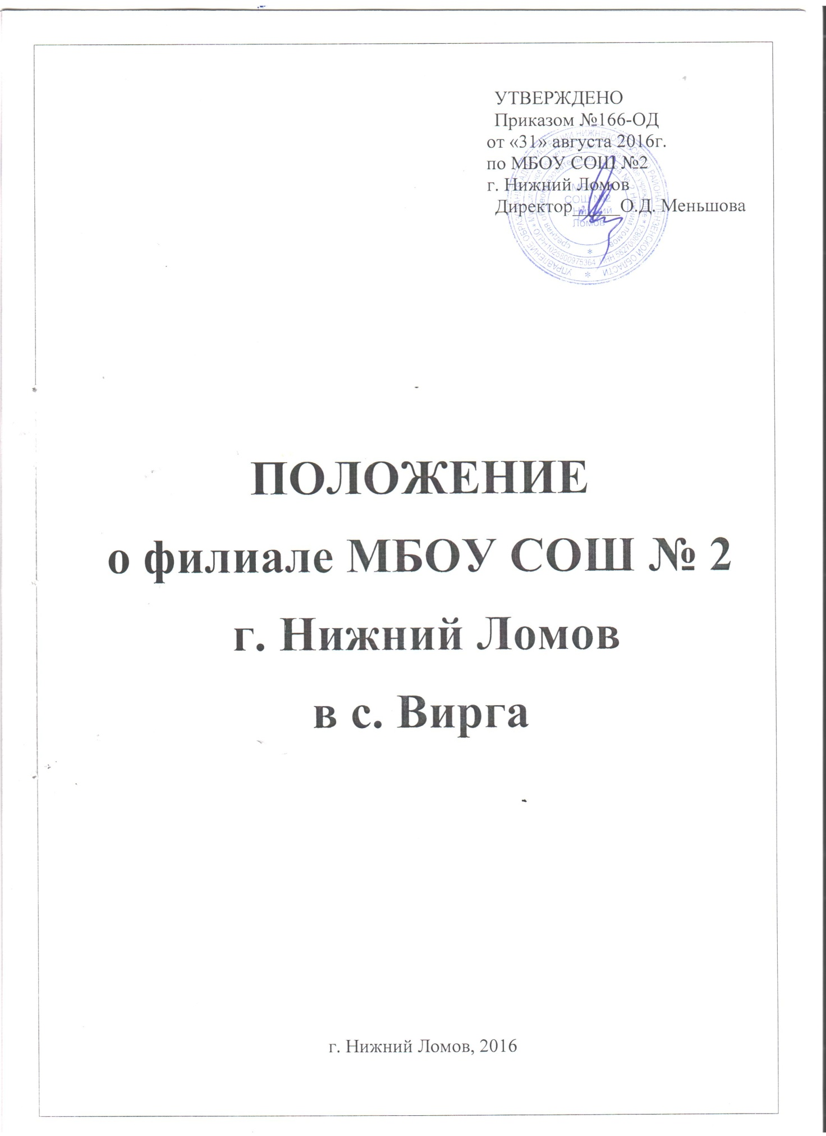

Положение о филиале Муниципального бюджетного общеобразовательного учреждения средней общеобразовательной школы №2 г. Нижний Ломов в с.Вирга

- Общие положения

1.1. Филиал муниципального бюджетного общеобразовательного учреждения средней общеобразовательной школы №2 г.Нижний Ломов (далее – ОО) в с.Вирга (далее – Филиал) является обособленным подразделением ОО, расположенным вне места нахождения ОО и созданным в соответствии с законодательством РФ, уставом ОО на основании приказа Управления образования администрации Нижнеломовского района от 23.03.2016 №83 в целях реализации права граждан на получение общедоступного и бесплатного общего образования.

1.2. Полное наименование Филиала: Филиал муниципального бюджетного общеобразовательного учреждения средней общеобразовательной школы №2 г.Нижний Ломов в с.Вирга. Сокращенное название Филиала: Филиал МБОУ СОШ №2 г.Нижний Ломов в с.Вирга.

1.3. Юридический адрес Филиала: 442130, РФ Пензенская область, Нижнеломовский район, г.Нижний Ломов, ул. Урицкого, дом 85.
Место нахождения Филиала: 442147, РФ Пензенская область, Нижнеломовский район, с. Вирга, ул. Школьная, дом 6.

1.4. Филиал не является юридическим лицом, не имеет самостоятельного баланса, расчетного и других счетов в банковских учреждениях и органах казначейства.
Частичные правомочия юридического лица Филиал осуществляет по доверенности Школы. Документооборот Филиал заверяет печатью и штампом Школы.

1.5. В своей деятельности Филиал руководствуется Гражданским кодексом Российской Федерации, Федеральным законом от 29.12.2012 № 273-ФЗ "Об образовании в Российской Федерации" (далее – Федеральный закон № 273-ФЗ), Федеральным законом от 12.01.1996 №7-ФЗ "О некоммерческих организациях", другими нормативными правовыми актами, уставом ОО и настоящим положением.

1.6. Права и обязанности участников образовательного процесса в Филиале регулируются Уставом ОО и настоящим Положением.

1.7. Организация питания обучающихся возлагается на Филиал. Режим и кратность питания обучающихся устанавливаются в соответствии с длительностью их пребывания в Филиале, разрабатываются Филиалом самостоятельно

1.8. Организация медицинского обслуживания обучающихся в Филиале обеспечивается ОО в соответствии с требованиями Санитарно-эпидемиологических правил и нормативов.

1.9. В случае необходимости по согласованию с ОО Филиал организует транспортную доставку обучающихся Филиала с соблюдением ограничений, установленных санитарными правилами и нормами.

- Предмет, цели и виды деятельности Филиала

2.1. Предметом деятельности Филиала является осуществление на основании лицензии образовательной деятельности, обеспечение охраны, укрепление здоровья и создание благоприятных условий для разностороннего развития личности, в том числе возможности удовлетворения потребности обучающихся в получении дополнительного образования, а также обеспечение отдыха и оздоровления обучающихся в каникулярное время.

2.2. Основными целями деятельности Филиала являются реализация конституционного права граждан РФ на получение общедоступного и бесплатного начального общего, основного общего и среднего общего образования.

2.3. Основными видами деятельности Филиала являются:
образовательная деятельность по образовательным программам начального общего образования;
образовательная деятельность по образовательным программам основного общего образования;
образовательная деятельность по образовательным программам среднего общего образования.

2.4. Филиал вправе сверх установленного муниципального задания выполнять работы, оказывать услуги для граждан и юридических лиц за плату и на одинаковых при оказании одних и тех же услуг условиях в порядке, определенным Учредителем и уставом ОО, если иное не предусмотрено федеральными законами. Доход от оказания платных услуг используется ОО в соответствии с уставными целями.

3. Организация образовательной деятельности в Филиале.
3.1. Решение о создании, реорганизации и ликвидации Филиала принимает Учредитель. Наименование Филиала устанавливается при его создании. Филиал может быть переименован Учредителем на основании ходатайства Школы.

3.2 Филиал осуществляет прием (зачисление) и выбытие обучающихся в соответствие с приказом Минобрнауки России от 15.02.2012 № 107 "Об утверждении порядка приема граждан в общеобразовательные учреждения", уставом ОО, локальными актами ОО.

3.3. При приеме детей Филиал обязан знакомить родителей (законных представителей) с уставом ОО, лицензией на право ведения образовательной деятельности, свидетельством о государственной аккредитации и другими документами, регламентирующими организацию и осуществление образовательной деятельности в Филиале.

3.4. Алфавитная книга по Филиалу и личные дела учащихся Филиала ведутся и хранятся в Филиале. Записи в личных делах заверяются печатью Школы.

3.5. Филиал осуществляет образовательную деятельность по образовательным программам ОО. Филиал реализует следующие основные общеобразовательные программы в соответствии с уровнями образования:
начального общего образования – нормативный срок освоения 4 года (1-4 классы);
основного общего образования – нормативный срок освоения 5 лет (5-9 классы);
среднего общего образования – нормативный срок освоения 2 года (10-11 классы).

3.6. При наличии соответствующих условий и, исходя из запросов обучающихся и их родителей (законных представителей), Филиал вправе реализовывать дополнительные образовательные услуги за пределами основных общеобразовательных программ, определяющих статус Филиала.

3.7. Организация образовательного процесса в Филиале, режим работы (по пятидневной или шестидневной учебной неделе) регламентируются учебным планом, годовым календарным учебным графиком, расписанием занятий, разрабатываемых Филиалом самостоятельно и согласованных с ОО.

3.8. Обучающиеся Филиала проходят промежуточную аттестацию в ОО или в Филиале с участием представителей ОО. Порядок прохождения промежуточной и государственной итоговой аттестации определен уставом ОО, локальными актами ОО.

- Управление Филиалом

4.1. Общее руководство деятельностью Филиала осуществляет руководитель ОО. Руководитель ОО:
- утверждает настоящее Положение, изменения и дополнения к нему;
- без доверенности действует от имени Филиала, представляет его интересы;
- назначает на должность и освобождает от должности заведующего или лицо, ответственное за работу Филиала;
- контролирует образовательную деятельность Филиала;
- утверждает штатное расписание и тарификационные списки, ставки заработной платы и должностные оклады, надбавки и доплаты в соответствии с действующим законодательством в пределах фонда оплаты труда;
- принимает и увольняет работников Филиала;
- утверждает должностные инструкции, инструкции по технике безопасности;
- издает приказы и распоряжения, обязательные для всех участников образовательного процесса Филиала;
- контролирует деятельность Филиала по вопросам сохранности имущества и эффективности использования выделенного ему имущества;
- осуществляет иную деятельность в пределах своей компетенции.

4.2. Текущее управление деятельностью Филиала осуществляет ответственный за работу Филиала (далее – Ответственный), назначаемый на должность из числа педагогов филиала и освобождаемый от должности руководителем ОО.

4.3. Права и обязанности Ответственного, трудовые отношения с ним устанавливаются настоящим Положением и должностной инструкцией по основаниям и в порядке, предусмотренном Трудовым кодексом Российской Федерации, трудовым договором.
4.4. Ответственный действует от имени Филиала по доверенности, выданной Руководителем ОО:
- обеспечивает функционирование Филиала;
- представляет Филиал в отношениях с органами законодательной и исполнительной власти, юридическими и физическими лицами;
- координирует и контролирует работу Филиала, деятельность педагогов и других работников Филиала;
- представляет отчеты о деятельности Филиала;
- распоряжается имуществом, выделенным ОО Филиалу, в пределах предоставленных полномочий;
- является материально ответственным лицом;
- применяет меры поощрения, меры дисциплинарной и иной ответственности к обучающимся и работникам Филиала в соответствии с действующим законодательством Российской Федерации, Уставом ОО, настоящим Положением, приказами и распоряжениями ОО, иными внутренними документами ОО;
- разрабатывает и осуществляет меры по обеспечению пожарной и антитеррористической безопасности, охраны здоровья обучающихся и работников;
- решает другие вопросы, относящиеся к компетенции Филиала;
- несет персональную ответственность за невыполнение Филиалом возложенных на него задач.

4.5. Ответственный несет в установленном порядке ответственность за неисполнение или ненадлежащее исполнение своих должностных обязанностей, предусмотренных трудовым договором и должностной инструкцией, утвержденной руководителем ОО.

4.6. Работники Филиала входят в трудовой коллектив Школы, полномочия которого осуществляет Общее собрание работников Школы.

4.7. Педагогические работники Филиала являются равноправными членами Педагогического совета ОО, который осуществляет управление Филиалом в соответствии со своей компетенцией, закрепленной уставом ОО.

4.8. Формы взаимодействия Филиала и Школы:
- совместная корректировка учебных планов, образовательных программ, образовательных линий при выборе учебников;
- единые формы контроля за качеством знаний и промежуточной аттестации;
- совместные педагогические советы;
- выездные родительские собрания;
- совместные мероприятия, включая профилактическую работу по предупреждению подростковых правонарушений.

4.9. Филиал в порядке, установленном законодательством Российской Федерации, несет ответственность за:
- невыполнение функций, отнесенных к компетенции Филиала;
- реализацию в неполном объеме образовательных программ в соответствии с учебным планом и графиком учебного процесса;
- качество образования выпускников;
- жизнь и здоровье обучающихся и работников Филиала во время образовательного процесса;
- нарушение прав и свобод обучающихся и работников Филиала
- за сохранность и целевое использование закрепленного за ним имущества.

- Имущество и финансово-хозяйственная деятельность Филиала
5.1. В целях осуществления деятельности Филиал наделяется ОО необходимым имуществом в установленном порядке.

5.2. Филиал использует имущество в соответствии с целями и задачами деятельности, определенными настоящим положением, в пределах, установленных законодательством РФ. Филиал не вправе отчуждать или иным способом распоряжаться имуществом, в т. ч. самостоятельно сдавать его в аренду, отдавать в залог, передавать во временное пользование.

5.3. Земельные участки, используемые Филиалом, закрепляются за ОО на праве постоянного (бессрочного) и безвозмездного пользования. Изъятие и/или отчуждение собственности, закрепленной за Школой, осуществляются в соответствии с законодательством Российской Федерации при принятии Учредителем решения об упразднении Филиала.

5.4. Филиал финансируется в составе ОО и обеспечивает исполнение своих обязательств в пределах, доведенных до ОО лимитов бюджетных обязательств и средств, полученных в установленном порядке от иной приносящей доход деятельности, исходя из приоритетов и потребностей ОО. Финансовое обеспечение государственных гарантий прав граждан на получение общедоступного и бесплатного образования в Филиале осуществляется на основе норматива стоимости бюджетной услуги, определяемого в расчете на одного обучающегося.

5.5. Филиал обязан эффективно и по назначению использовать и обеспечивать сохранность закрепленного за ним имущества, не допускать ухудшения технического состояния имущества, осуществлять его своевременный ремонт.

5.6. Контроль и проверки финансово-хозяйственной, административной и другой деятельности, а также сохранности имущества Филиала осуществляет ОО, учредитель ОО, органы государственной власти и местного самоуправления в соответствии с законодательством Российской Федерации.

- Трудовые отношения. Ведение кадрового делопроизводства в Филиале
  - Для всех работников Филиала работодателем является ОО.

  - Трудовые отношения работников Филиала, права и обязанности, оплата их труда регулируются ОО на основе трудового законодательства РФ, Устава и локальных актов ОО.

  - В ведении ОО находятся вопросы комплектования персонала, преемственности классов, сохранения учебной нагрузки и др.
  - Численность и состав работников Филиала определяется штатным расписанием Филиала.

  - Трудовые книжки, личные дела работников Филиала, ведутся и хранятся в ОО. Записи в трудовых книжках заверяются печатью ОО.

  - Приказы по личному составу, основной деятельности Филиала издаются Руководителем ОО.

